TẬP HUẤN
Công tác quản lý Tổ chuyên môn
Năm học 2019 – 2020

- Thực hiện kế hoạch số 557/KH-GDĐT-TH, ngày 29 tháng 7 năm 2019, vê tổ chức tập huấn bồi dưỡng chuyên môn hè 2019 cấp tiểu học, PGD&ĐT Quận 3 đã tổ chức tập huấn cho đội ngũ CBQL và giáo viên cốt cán các trường tiểu học về công tác quản lý tổ chuyên môn.
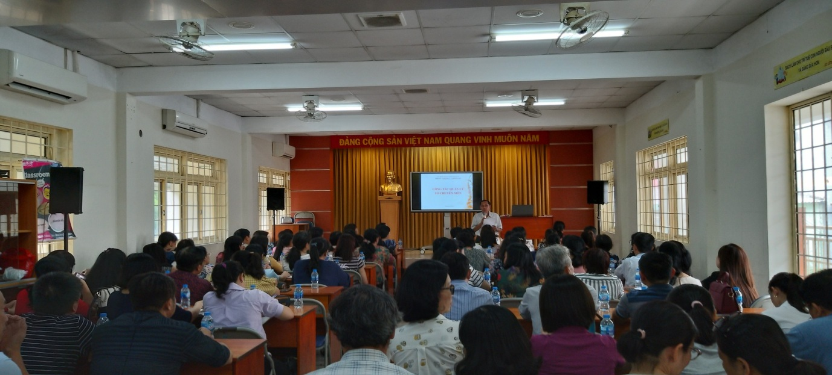

Ông Đặng Bá Tùng – Giáo viên trường BDGD
Thông qua chương trình kế hoạch buổi tập huấn

- Tham dự buổi tập huấn có Ông Nguyễn Văn Phước – Phó trưởng phòng; Ông Nguyễn Tất Bình – Chuyên viên PGD Quận 3; cô Lê Thị Ngọc Chi – Chuyên viên PGD Quận 3; các Phó Hiệu trưởng, giáo viên dạy nhiều môn và giáo viên tiếng Anh.
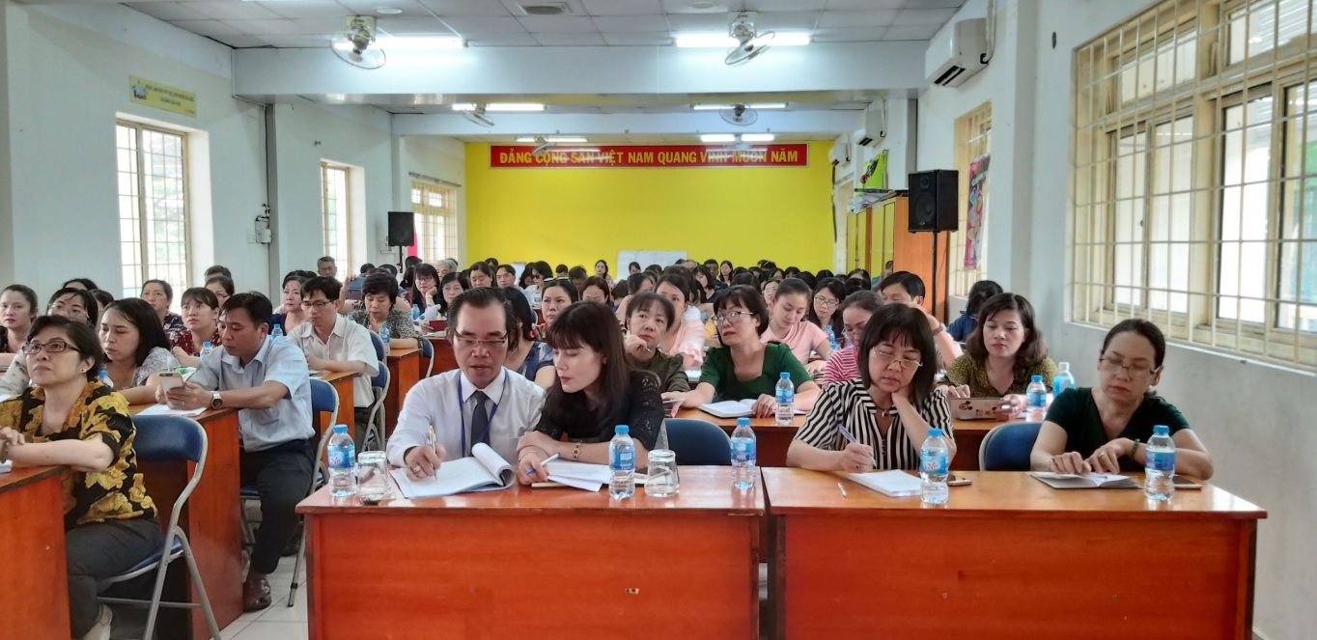

Ông Nguyễn Văn Phước – Phó trưởng phòng;
Phó Hiệu trưởng, giáo viên dạy nhiều môn tham dự buổi tập huấn

- Buổi tập huấn giúp đội ngũ CBQL và giáo viên nắm được công tác quản lý tổ chuyên môn, sinh hoạt chuyên môn, nhiệm vụ của tổ trưởng, cách trình bày số chủ nhiệm, công tác chuyên môn tiếng Anh,...

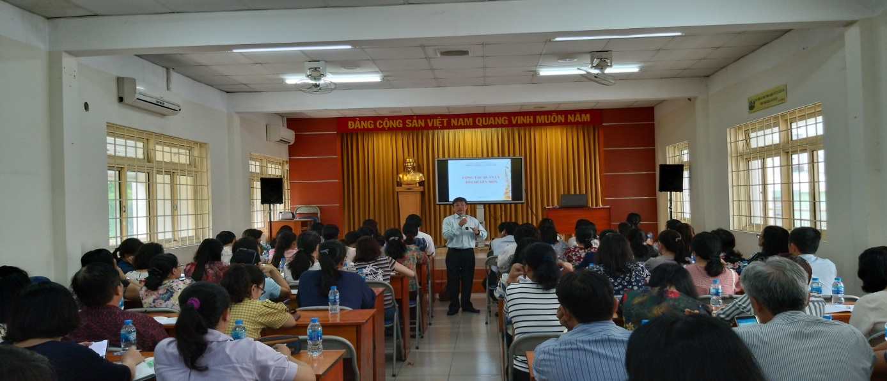

Ông Nguyễn Tất Bình - Chuyên viên PGD
Báo cáo công tác quản lý tổ chuyên môn, cách trình bày sổ chủ nhiệm

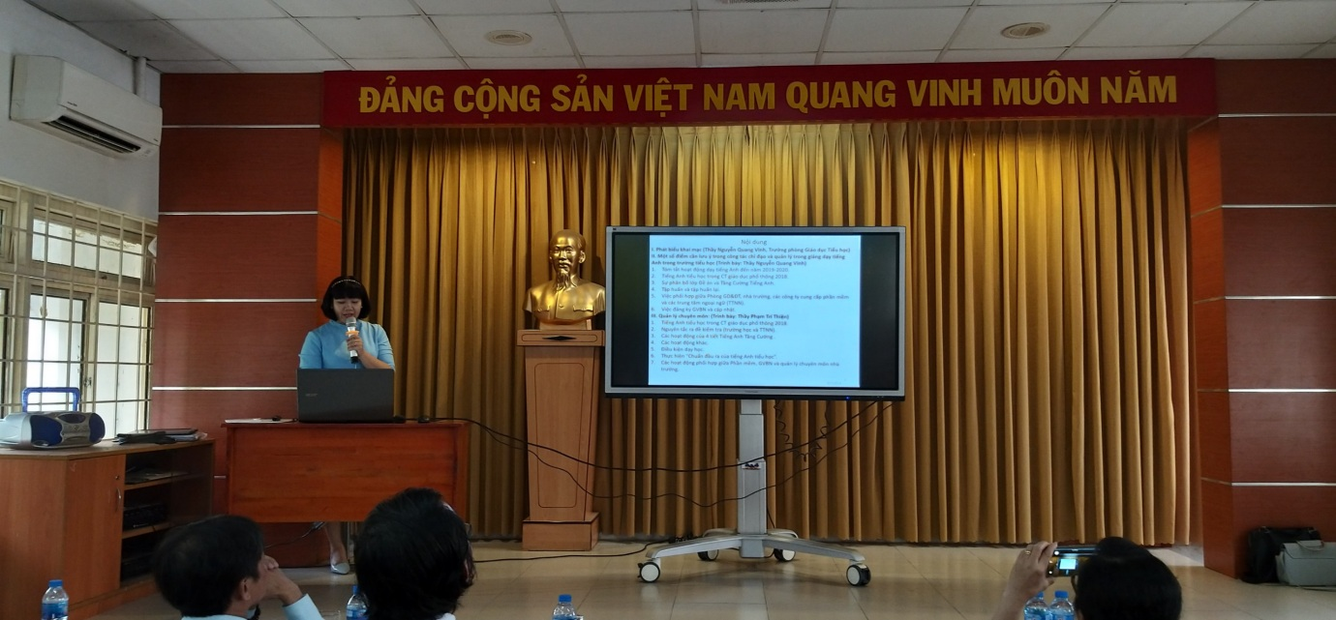

Cô Lê Thị Ngọc Chi - Chuyên viên PGD
Báo cáo công tác quản lý chuyên môn tiếng Anh

- Tổng kết buổi tập huấn, Ông Nguyễn Văn Phước ghi nhận sự chuẩn bị chu đáo của báo cáo viên với các nội dung hướng dẫn cụ thể, thiết thực và chỉ đạo các đơn vị cần quán triệt trong đội ngũ về tầm quan trọng của công tác quản lý chuyên môn.

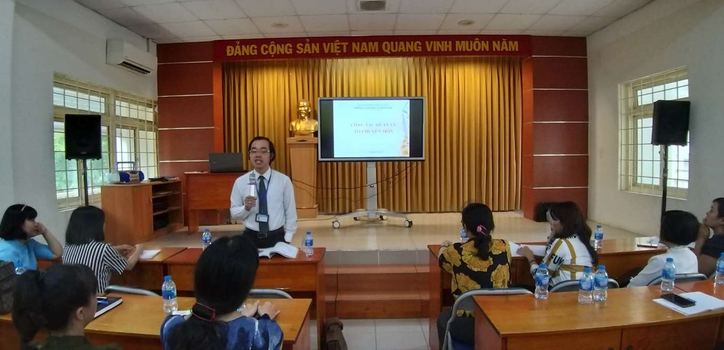

Ông Nguyễn Văn Phước – Phó trưởng phòng GD&ĐT
phát biểu chỉ đạo buổi tập huấn

